Печатное средство массовой информации
органов местного самоуправления муниципального образования
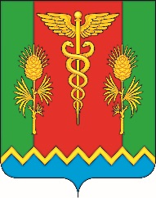
Астрадамовское сельское поселение Сурского района Ульяновской области
 | ИНФОРМАЦИОННЫЙ БЮЛЛЕТЕНЬ  МО АСТРАДАМОВСКОЕ СЕЛЬСКОЕ ПОСЕЛЕНИЕ | с.Астрадамовка
выпуск №37
от 17.10.2017г.
издается бесплатно

Информационное сообщение
о публичных слушаниях

16 октября 2017 года в 10 ⁰⁰ состоялись публичные слушания по проекту муниципального правового акта «О внесении изменений в Устав муниципального образования Астрадамовское сельское поселение Сурского района Ульяновской области».
Результатом публичных слушаний является принятие населением Астрадамовское сельское поселение проекта в целом. Принято единогласно.
Рекомендовать Совету депутатов муниципального образования Астрадамовское сельское поселение принять правовой акт «О внесении изменений и дополнений в Устав муниципального образование Астрадамовское сельское поселение Сурского района Ульяновской области»

Глава муниципального образования
Астрадамовское сельское поселение
Сурского района Ульяновской области С.П.Козлова

Информационный бюллетень отпечатан в Администрации МО Астрадамовское сельское поселение17.10.2017 года, тираж 10 экз.

